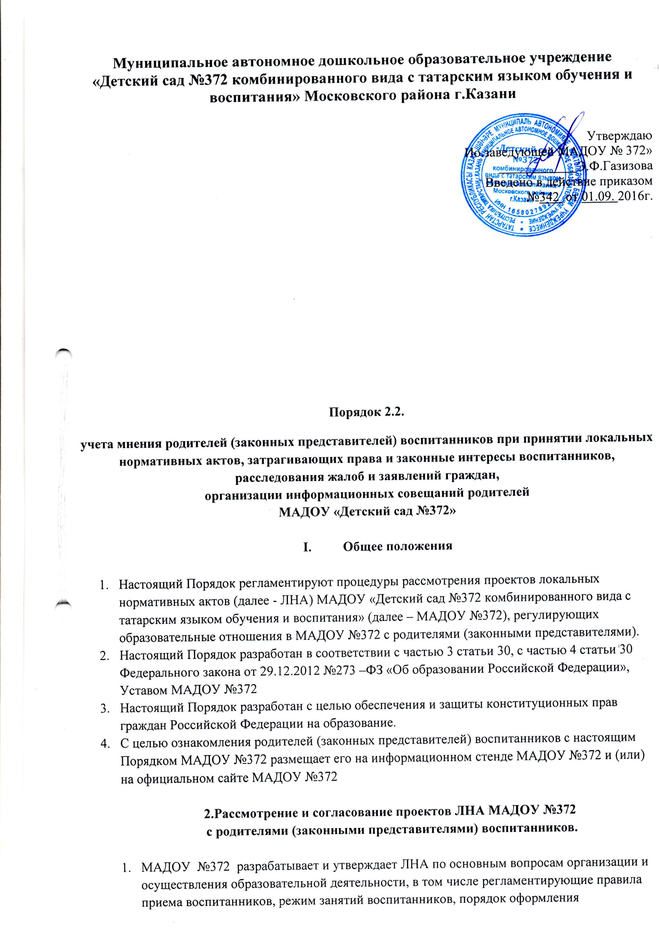Муниципальное автономное дошкольное образовательное учреждение
«Детский сад №372 комбинированного вида с татарским языком обучения и воспитания» Московского района г.Казани

Утверждаю
Ио.заведующей МАДОУ № 372»
Э.Ф.Газизова
Введено в действие приказом
от 2016г. № 2016г.

Порядок 2.2.
Учета мнения родителей (законных представителей) воспитанников при принятии локальных нормативных актов, затрагивающих права и законные интересы воспитанников, расследования жалоб и заявлений граждан,
организации информационных совещаний родителей
МАДОУ «Детский сад №372»

- Общее положения

- Настоящий Порядок регламентируют процедуры рассмотрения проектов локальных нормативных актов (далее - ЛНА) МАДОУ «Детский сад №372 комбинированного вида с татарским языком обучения и воспитания» (далее – МАДОУ №372), регулирующих образовательные отношения в МАДОУ №372 с родителями (законными представителями).
- Настоящий Порядок разработан в соответствии с частью 3 статьи 30, с частью 4 статьи 30 Федерального закона от 29.12.2012 №273 –ФЗ «Об образовании Российской Федерации», Уставом МАДОУ №372
- Настоящий Порядок разработан с целью обеспечения и защиты конституционных прав граждан Российской Федерации на образование.
- С целью ознакомления родителей (законных представителей) воспитанников с настоящим Порядком МАДОУ №372 размещает его на информационном стенде МАДОУ №372 и (или) на официальном сайте МАДОУ №372

2.Рассмотрение и согласование проектов ЛНА МАДОУ №372
с родителями (законными представителями) воспитанников.

- МАДОУ №372 разрабатывает и утверждает ЛНА по основным вопросам организации и осуществления образовательной деятельности, в том числе регламентирующие правила приема воспитанников, режим занятий воспитанников, порядок оформления возникновения, приостановления и прекращения отношений между МАДОУ №372 и родителями (законными представителями) воспитанников.
- Проекты ЛНА, затрагивающие права и законные интересы воспитанников их родителей (законных представителей) могут разрабатываться по следующим направлениям:
- разработка и принятые правил внутреннего распорядка воспитанников;
- создание необходимых условий для охраны и укрепления здоровья;
- создание необходимых условий для организации питания воспитанников
- соответствие качества подготовки воспитанников установленным требованиям;

соответствие применяемых форм, средств, методов обучения и воспитания возрастным, психофизическим особенностям, склонностям, способностям, интересам и потребностям воспитанников;
- создание безопасных условий обучения, воспитания воспитанников, присмотра и ухода за воспитанниками, их содержания в соответствии с установленными нормами, обеспечивающими жизнь и здоровье воспитанников;
- соблюдение прав и свобод воспитанников и их родителей (законных представителей) и др.
- Проект ЛНА передается на рассмотрение для ознакомления родителям (законным представителям) воспитанников МАДОУ №372, затрагивающие права воспитанников МАДОУ №372 - для учета мнения родителей на информационном совещании родителей, или через информационные стенды в МАДОУ №372 и (или) на официальном сайте МАДОУ №372
Родители не позднее пяти рабочих дней со дня опубликования проекта направляет заведующей МАДОУ №372 мотивированное мнение по проекту ЛНА в письменной форме. В случае если родители выразили согласие с проектом ЛНА либо, если мотивированное мнение не поступило в обозначенный срок, вопрос о принятии ЛНА вносится заведующей МАДОУ №372 в повестку дня заседания педагогического совета МАДОУ №372. В случае если родители высказали предложения к проекту ЛНА, указанные предложения рассматриваются рабочей группой, которая принимает решение об учете предложений и внесении соответствующих поправок в проект ЛНА или об отклонении предложений. В случае отклонения предложений председатель рабочей группы направляет мотивированное объяснение отказа родителям. После внесения поправок в проект ЛНА или отклонения предложений вопрос о принятии ЛНА вносится заведующей МАДОУ №372 в повестку дня заседания педагогического совета МАДОУ №372. В случае, если мотивированное мнение родителей не содержит согласия с проектом ЛНА либо содержит предложения по его радикальному изменению, которые заведующая МАДОУ №372, рабочая группа учитывать не планирует, заведующая МАДОУ №372 в течение трех дней после получения мотивированного мнения проводит дополнительные консультации с родителями в целях достижения взаимоприемлемого решения. При недостижении согласия возникшие разногласия оформляются протоколом, после чего вопрос о принятии ЛНА вносится заведующей МАДОУ 372 в повестку дня заседания педагогического совета МАДОУ №372.

- Права и обязанности заведующей и родителей (законных представителей) воспитанников при рассмотрении и согласовании проектов ЛНА, затрагивающих права и интересы воспитанников
  - Заведующая имеет право:
- определять потребность в разработке тех или иных ЛНА, затрагивающих права и законные интересы воспитанников и их родителей (законных представителей);
- формировать направления внутренней нормотворческой деятельности с учётом мнения других участников образовательных отношений;
- утверждать ЛНА в соответствии с принятым в МАДОУ №372 порядком, закреплённым в её уставе;

- привлекать к разработке ЛНА представителей компетентных сторонних организаций, специалистов и экспертов в определённых областях, связанных с деятельностью МАДОУ № 372;
- осуществлять руководство и контроль за разработкой ЛНА.
- Заведующая обязана:
- Руководствоваться в своей деятельности Конституцией Российской Федерации, законодательством в сфере образования и подзаконными нормативными правовыми актами, затрагивающими права и законные интересы воспитанников и их родителей (законных представителей);
- учитывать мнения участников образовательных отношений и других заинтересованных сторон в процессе разработки и утверждения локальных нормативных актов;
- соблюдать права и свободы других участников образовательных отношений.
- Родители (законные представители) воспитанников имеют право:
- на уважение человеческого достоинства, защиту от всех форм физического и психического насилия, оскорбления личности, охрану жизни и здоровья;
- участвовать в обсуждении ЛНА, затрагивающих права и законные интересы воспитанников, родителей (законных представителей) воспитанников, высказывать своё мнение, давать предложения и рекомендации;
- обращаться в комиссию по урегулированию споров между участниками образовательных отношений;
- обжаловать ЛНА в установленном законодательством Российской Федерации порядке;
- отстаивать свои интересы в органах государственной власти и судах;
- использовать не запрещённые законодательством Российской Федерации иные способы защиты своих прав и законных интересов.
- Родители (законные представители) воспитанников обязаны уважать и соблюдать права и свободы других участников образовательных отношений.

5. Деятельность Комиссии по расследованию жалоб и заявлений граждан о
работе МАДОУ
5.1.Комиссия по расследованию жалоб и заявлений (далее-Комиссия) создается по инициативе администрации МАДОУ «Детский сад №372 комбинированного вида с татарским языком обучения и воспитания» (далее - МАДОУ №372) с целью осуществления объективного и своевременного расследования жалоб и нарушений, связанных с нарушением прав и законных интересов всех участников образовательного процесса (детей, сотрудников, родителей воспитанников МАДОУ №372).
5.2.В своей деятельности Комиссия руководствуется существующими законодательными актами: Трудовым Кодексом РФ, Административным кодексом РФ, Уставом МАДОУ № 372, договором между родителями воспитанников и МАДОУ №372; Конвенцией о защите прав ребенка, локальными актами МАДОУ №372.
5.3.Состав Комиссии формируется решением Общего собрания работников из числа сотрудников МАДОУ №372 на выборной основе сроком на один год.
5.4.В состав Комиссии входят представители администрации, профсоюзного комитета, всех служб МАДОУ №372.
5.5.Председателем комиссии является заведующая МАДОУ №372.
5.6.Организация работы Комиссии
5.6.1.Все жалобы и заявления регистрируются в Журнале регистрации входящей документации.
5.6.2.Заседания Комиссии назначаются после поступления письменного заявления МАДОУ №372 или жалобы на имя заведующего МАДОУ №372.
5.6.3.На основании заявления заведующая МАДОУ №372 издает приказ о проведении служебного расследования.
5.6.4.Члены Комиссии обязаны провести служебное расследование (опросить свидетелей, получить письменные объяснения от всех участников конфликта) в течение 7 дней.
5.6.5.По результатам служебного расследования составляется Акт служебного расследования и принимается решение.
5.6.6.Председатель Комиссии обязан в десятидневный срок известить подателя заявления о результатах служебного расследования о принятом решении.
5.6.7.Все письменные заявления и жалобы, материалы служебных расследований хранятся в делопроизводстве МАДОУ № 372 3 года.

6. Информационное совещание родителей
6.1.Информационные совещания родителей проводятся в целях информирования родителей (законных представителей) о работе деятельности Учреждения.
Информационное совещание родителей (далее ИСР) действует в целях взаимодействия родительской общественности и МАДОУ.
В состав ИСР входят все родители (законные представители) воспитанников, посещающих МАДОУ.
Решения ИСР не принимает. 6.5.Основные задачи ИСР
-совместная работа родительской общественности и МАДОУ по реализации государственной, городской политики в области дошкольного образования;
-рассмотрение и обсуждение основных направлений развития ДОУ;
-координация действий родительской общественности и педагогического коллектива ДОУ по вопросам образования, воспитания, оздоровления и развития воспитанников.
6.6.Функции ИСР.
-знакомится с Уставом и другими локальными актами ДОУ, касающимися взаимодействия с родительской общественностью
-знакомится с основными направлениями образовательной, оздоровительной и воспитательной деятельности в ДОУ, вносит предложения по их совершенствованию;
-заслушивает вопросы, касающиеся содержания, форм и методов образовательного процесса, планирования педагогической деятельности ДОУ;
-обсуждает проблемы организации дополнительных образовательных, оздоровительных услуг воспитанникам, в том числе платных в ДОУ;
-принимает информацию заведующего, отчеты педагогических и медицинских работников о состоянии здоровья детей, ходе реализации образовательных и воспитательных программ, результатах готовности детей к школьному обучению;
-заслушивает информацию воспитателей группы, медработников о состоянии здоровья детей группы, ходе реализации образовательных и воспитательных программ, результатах готовности детей к школьному обучению, итогах учебного года;
-вносит предложения по совершенствованию педагогического процесса в ДОУ;
-участвует в планировании совместных с родителями (законными представителями) мероприятий в ДОУ – родительских клубов, Дней открытых дверей и др.;
6.7.Права ИСР.
-потребовать обсуждения ИСР любого вопроса
6.8.Организация управления ИСР.
6.8.1.В состав ИСР входят все родители (законные представители) воспитанников ДОУ.
6.8.2.В необходимых случаях на заседание Общего родительского собрания приглашаются педагогические, медицинские и другие работники ДОУ, представители общественных организаций, учреждений, родители, представители Учредителя. Необходимость их приглашения определяется руководителем МАДОУ.
6.8.3.ИСР ведет заведующий МАДОУ
6.8.4.Воспитатели групп:
-обеспечивает посещаемость ИСР родителями (законными представителями)
- совместно с заведующим МАДОУ организует подготовку и проведение ИСР;
-совместно с заведующим МАДОУ определяет вопросы для обсуждения;
-взаимодействует с председателями родительских комитетов групп;
6.8.5.ИСР собирается не реже 2 раз в год.
6.9.Делопроизводство ИСР.
6.9.1.Заседание ИСР оформляются протоколом.
6.9.2.В книге протоколов фиксируются:
-дата проведения заседания;
-количество присутствующих;
-приглашенные (ФИО, должность);
-вопросы для обсуждения;
-ход обсуждения вопросов, выносимых на ИСР;
-предложения, рекомендации и замечания родителей (законных представителей), педагогических и других работников ДОУ, приглашенных лиц;
6.9.3 .Протоколы подписываются заведующей и представителем родительской общественности.
6.9.4.Нумерация протоколов ведется от начала учебного года.
6.9.5.Книга протоколов ИСР хранится в делах Учреждения 3 года и передается по акту (при смене руководителя, при передаче в архив).

